Тест-кейсы

для приложения Wildberries

Выполнила:

Гилёва Юлия Вячеславовна

группа ПИ 21-03

Содержание

Введение………………………………………………………………………4

ВХОД………………….………………………………………………………5

Вход под предлагаемым номером…………...………………………………5

Вход под другим номером...…………………………………………………6

КАТАЛОГ ТОВАРОВ………….………………………………………….…7

Просмотр списка категорий товаров……………………..……………….…7

Поиск товара по названию….…….……………………………………….…8

Детальная информация о товаре.……………………………………………8

ОТЛОЖЕННЫЕ………………………………………………………………9

Добавление товара в отложенные…..…………………………………….…9

Удаления товара из отложенных…………………………………………….9

Добавление товара в корзину из отложенных…………………………..…10

КОРЗИНА……………..…………………………………………………...…11

Добавление товара в корзину..…………………………………………...…11

Удаление товара из корзины..………………………………………………11

Изменение количества товара в корзине……………………………….….12

ОФОРМЛЕНИЕ ЗАКАЗА……………………………………………..……13

Оформление заказа с несколькими товарами из корзины.…….…………13

Оформление заказа с оплатой при получении………………….…………14

ЛИЧНЫЙ КАБИНЕТ……...……………………………………...…………15

Изменение настроек личного кабинета…….………………………………15

ДОСТАВКИ…………..…………………………………………...…………16

Отслеживание статуса доставки заказа………………………….…………16

ОТЗЫВЫ…………………..…………………………………………………17

Написание отзывы о товаре………....………………………………………17

ФИЛЬТР……………….…………………………………………..…………18

Выбор фильтра в каталоге товаров……………………………....…………18

Выбор фильтра в отзывах на товар.……………………………...…………19

Выбор фильтра в отложенных…………………………………...………….19

Выбор фильтра в моих покупках………………………………….………..20

СПОСОБ ОПЛАТЫ…………………………………………...…….…….…21

Привязывание банка с СБП…………………………………...…….……….21

Добавление новой карты…………………………………...……….………..22

Удаление привязанной карты…………………………..…………….……...23

ЛИСТ ОЖИДАНИЯ………………………………...………………….…….24

Добавление товара в лист ожидания………………………………….……..24

Удаление товара из листа ожидания………………………………….……..25

Добавление товара в корзину из листа ожидания….………………….……26

АДРЕС ДОСТАВКИ…………………………………………………….……27

Изменение адреса доставки…………………………………………….…….27

Добавление нового адреса доставки………...………………………….……28

Удаление адреса доставки……………………………………………………29

УВЕДОМЛЕНИЯ……………………………………………………………..30

Удаление всех уведомлений……………...…………………………………..30

**Введение**

Wildberries - одно из самых популярных интернет-магазинов в России, предлагающий широкий ассортимент товаров по выгодным ценам. Приложение Wildberries позволяет вам удобно и быстро делать покупки прямо с вашего мобильного устройства.

**ВХОД**

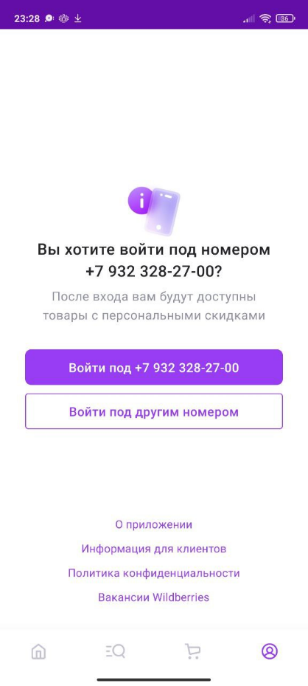**Вход под предлагаемым номером**

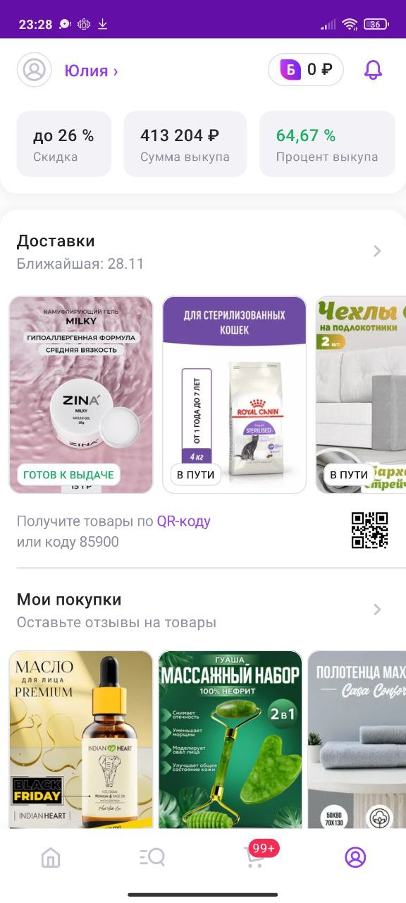

Приложение запоминает номер последнего входа.

1. Нажимаем на «Войти под ….».

2. Происходит автоматический вход и мы попадаем в личный кабинет.

**Вход под другим номером**

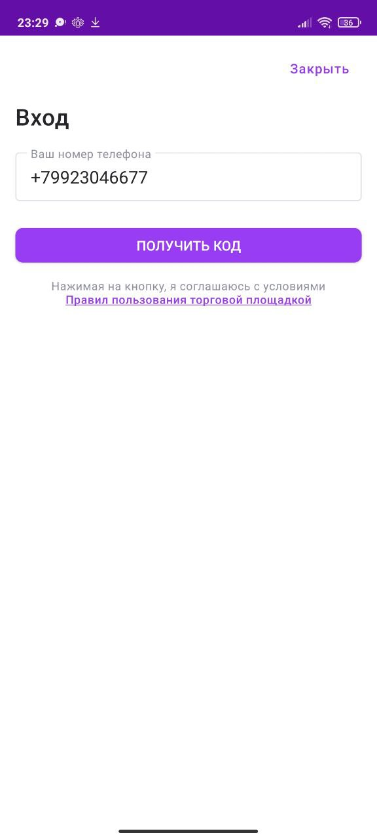 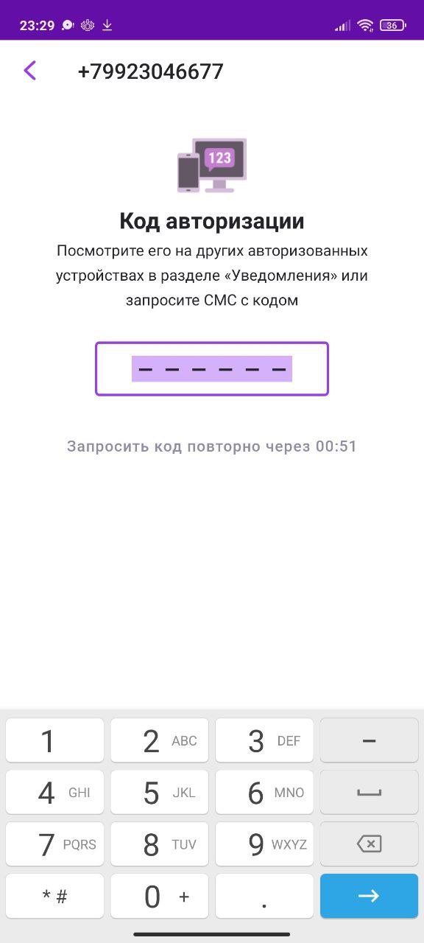 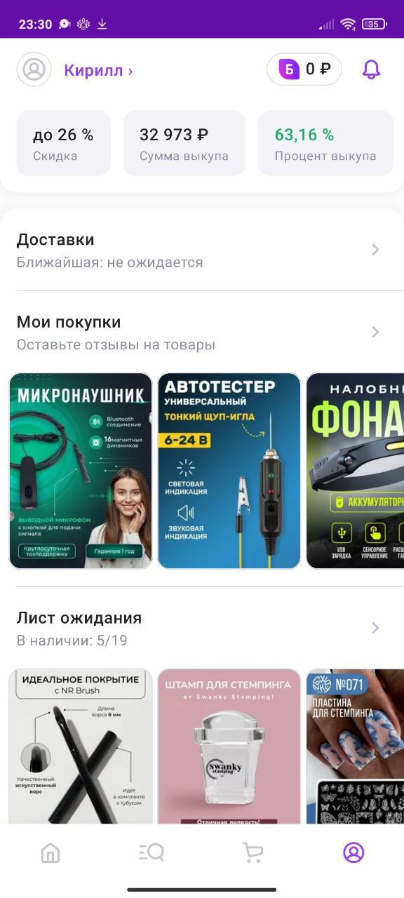

1. Нажимаем на «Войти под другим номером».

2. Вводим номер.

3. Вводим код авторизации.

4. Происходит автоматический вход и мы попадаем в личный кабинет.

**КАТАЛОГ ТОВАРОВ**

**Просмотр списка категорий товаров**

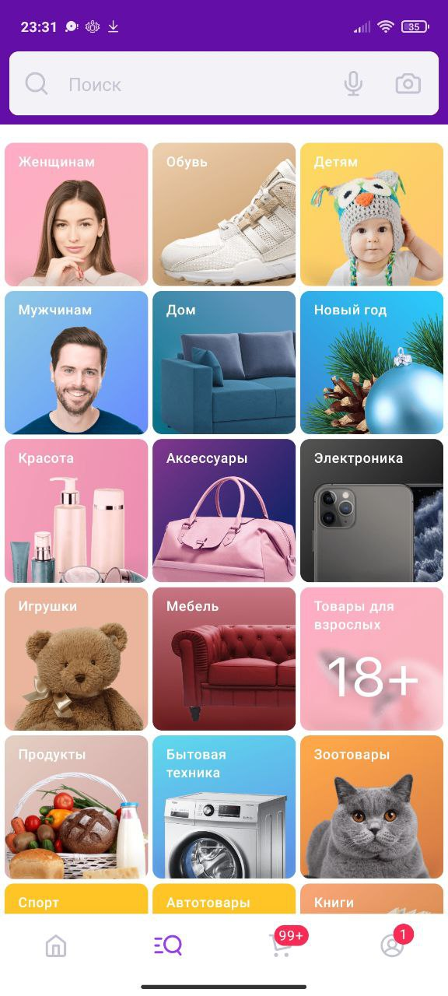 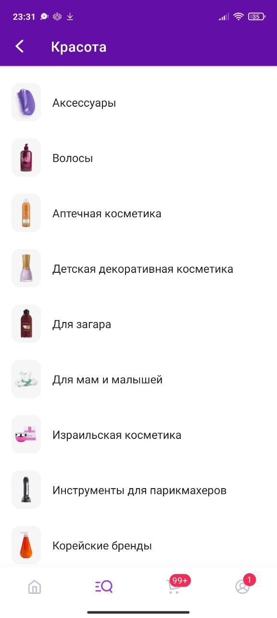 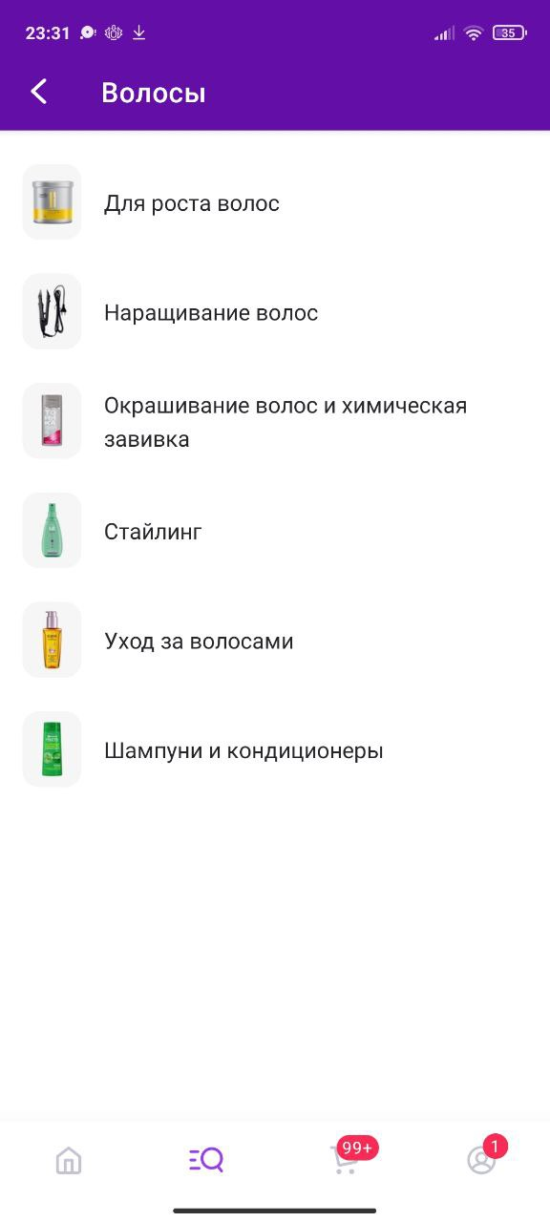 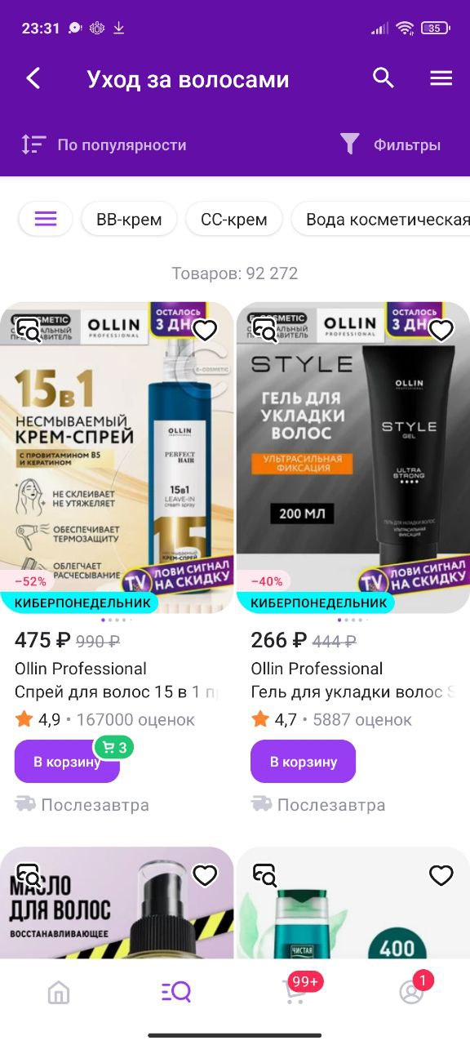

1. Нажимаем на поиск на навигационной панеле и попадаем в список категорий.

2. Выбираем нужные нам категорию и подкатегорию.

3. Видим список товаров по данной категории.

**Поиск товара по названию**

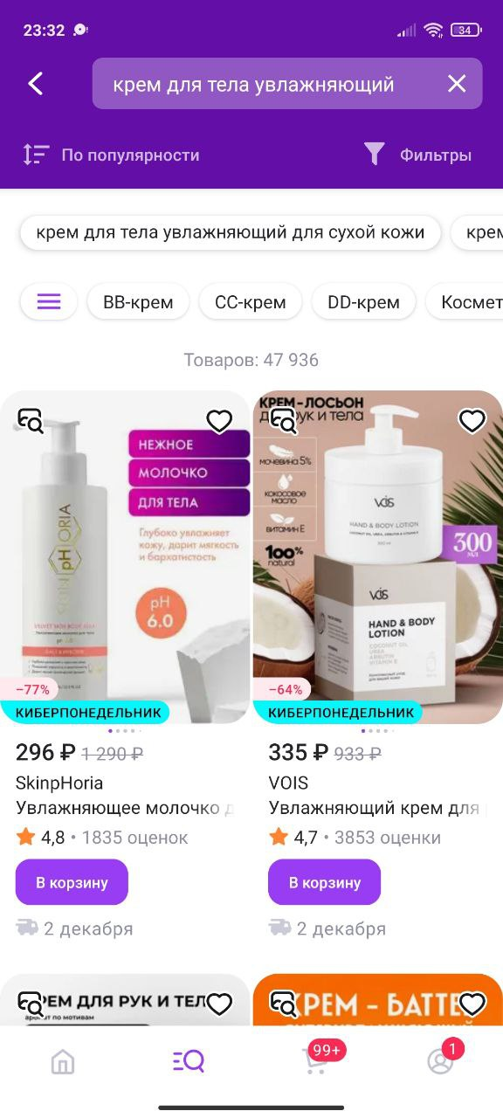

1. Нажимаем на поиск на навигационной панеле.

2. Вводим название товара.

3. Видим список товаров по данному запросу.

**Детальная информация о товаре**

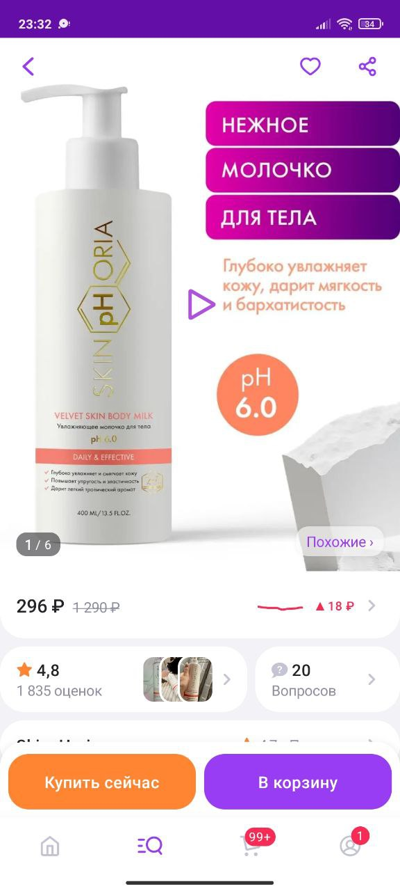 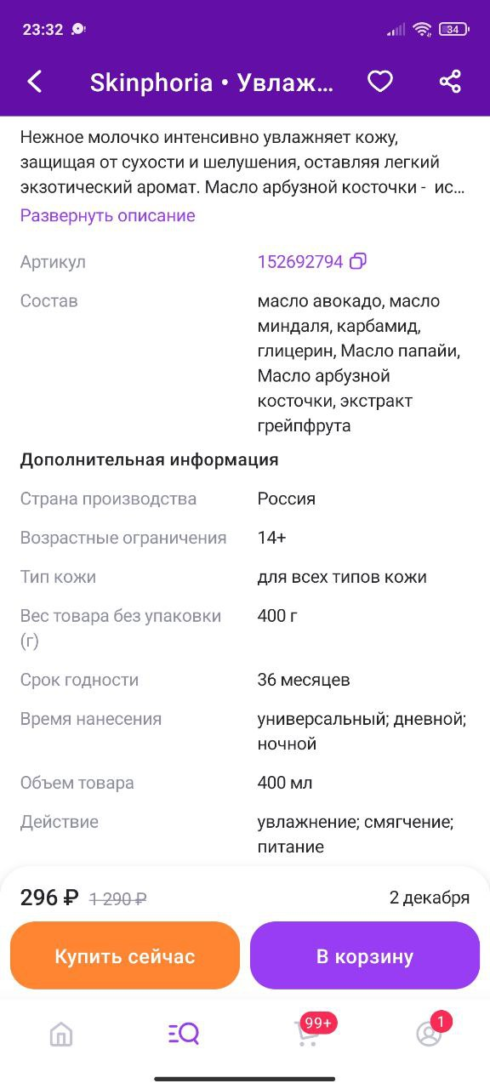

1. Нажимаем на любой товар из списка.

2. Открывается карточка товара, где находится детальная информация о товаре, отзывы, вопросы к продавцу и др.

**ОТЛОЖЕННЫЕ**

**Добавление товара в отложенные**

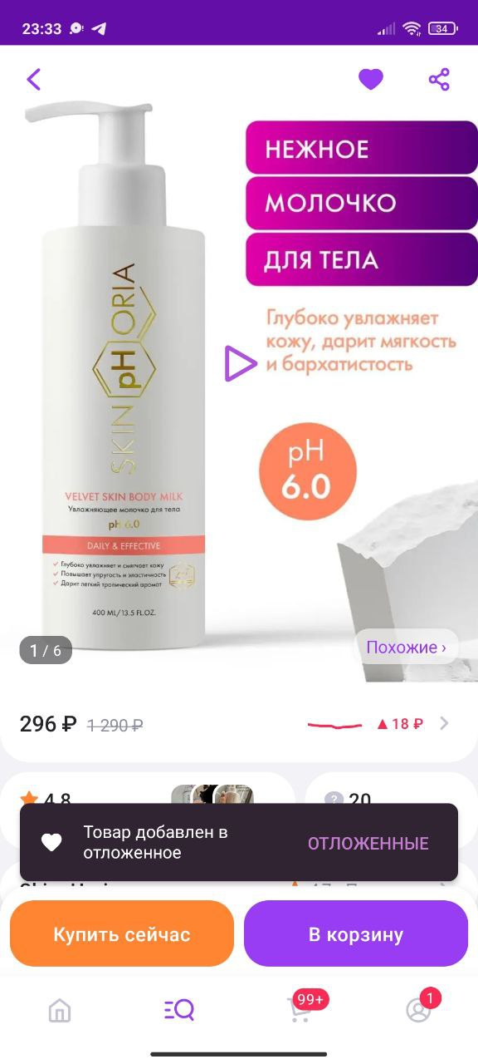

1. Нажимаем на «сердечко» на товаре.

2. Видим уведомление о том, что товар добавлен в отложенное.

**Удаления товара из отложенных**

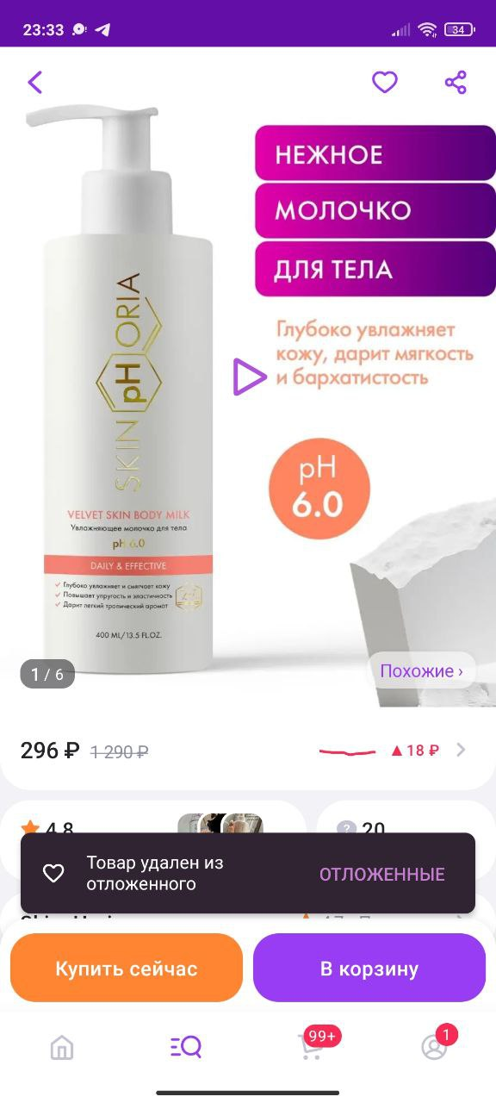

1. Нажимаем еще раз на «сердечко» на товаре.

2. Видим уведомление о том, что товар удален из отложенного.

**Добавление товара в корзину из отложенных**

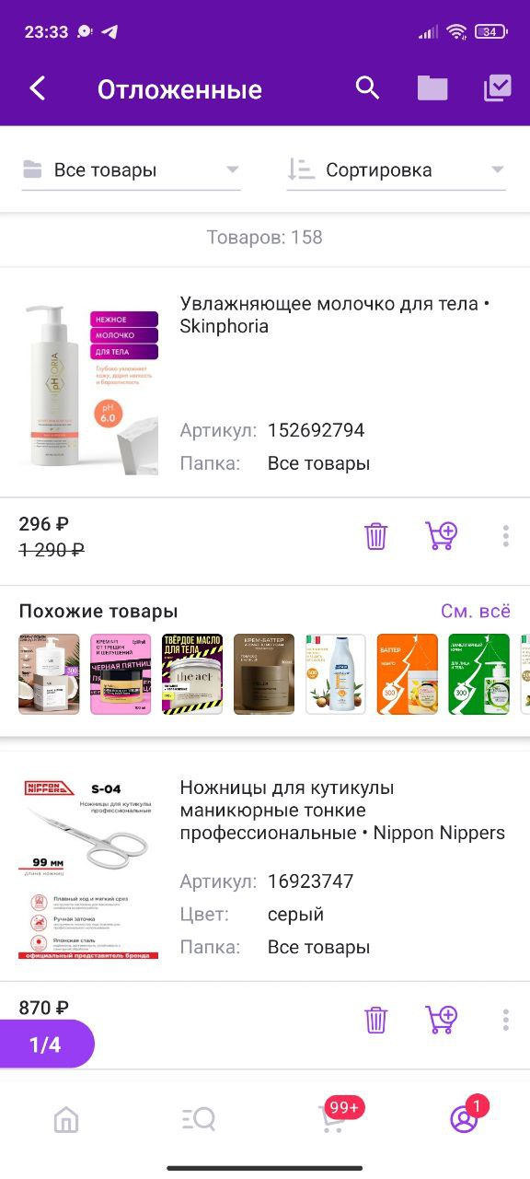 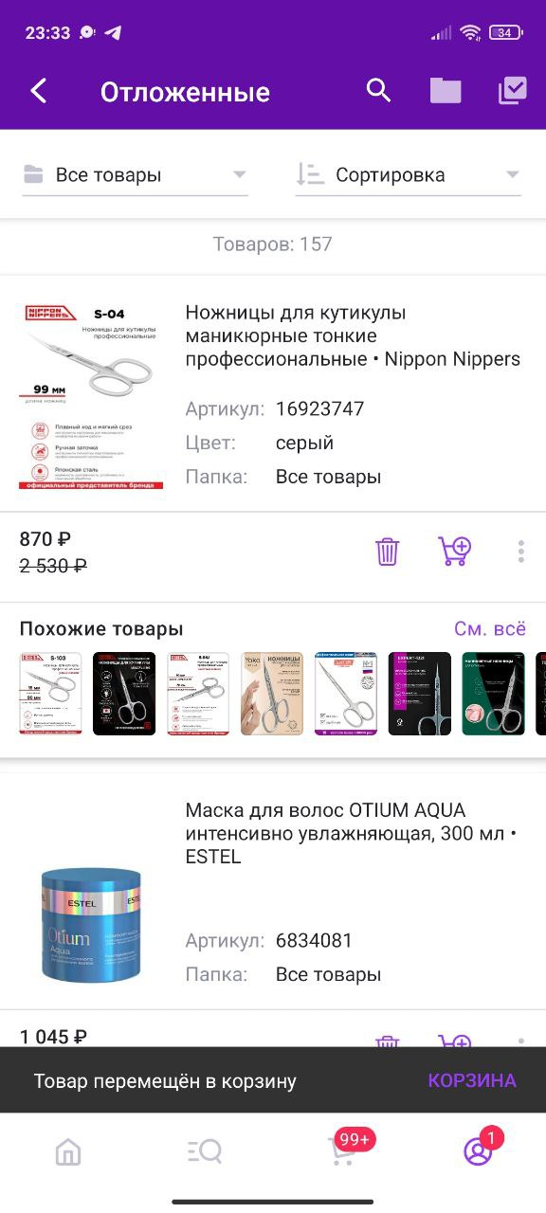

1. Переходим в отложенные из личного кабинета.

2. Нажимаем на «корзину» на товаре, который необходимо переместить в корзину.

3. Видим уведомление, что товар перемещен в корзину.

**КОРЗИНА**

**Добавление товара в корзину**

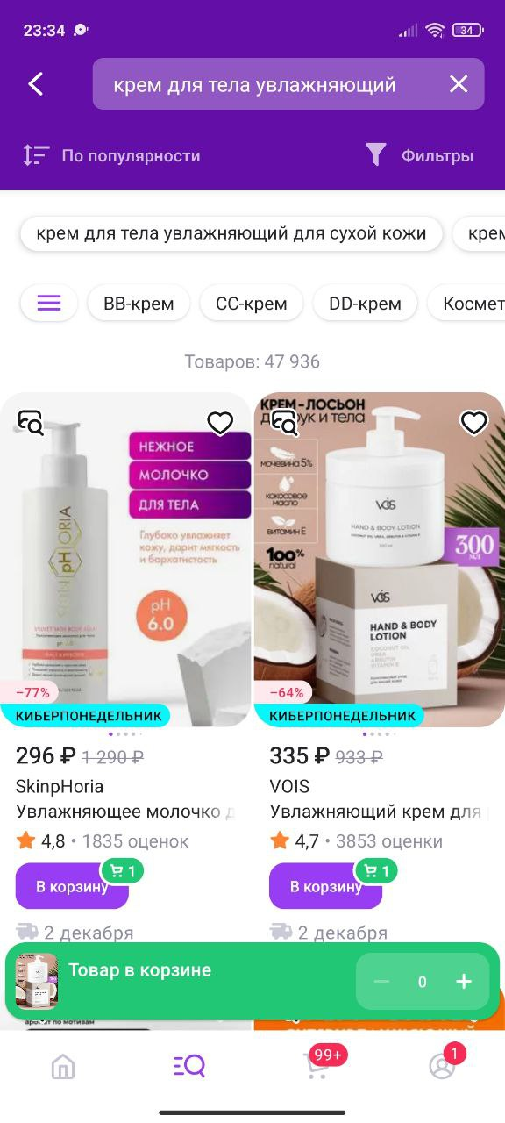

1. Нажимаем на кнопку «В корзину» на любом товаре из каталога.

2. Видим уведомление, что товар добавлен в корзину.

**Удаление товара из корзины**

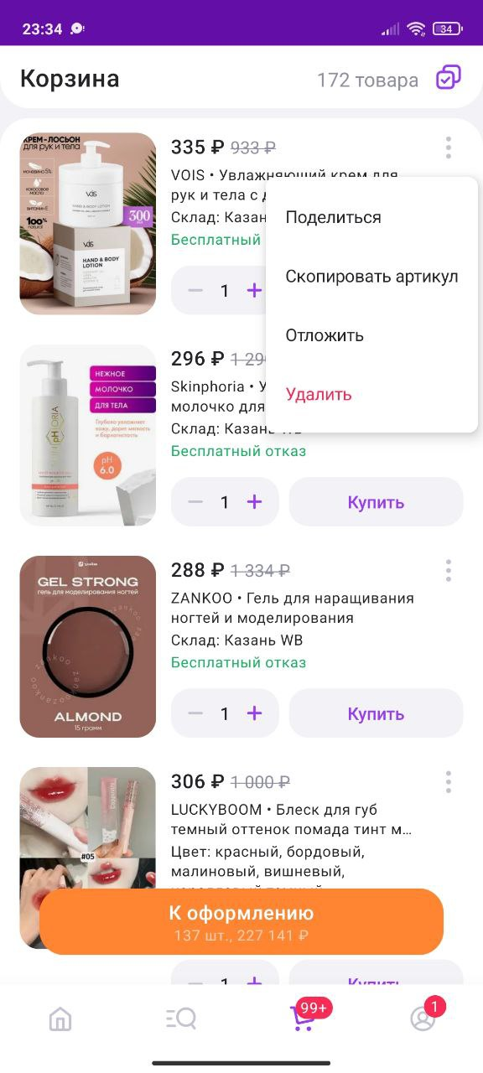 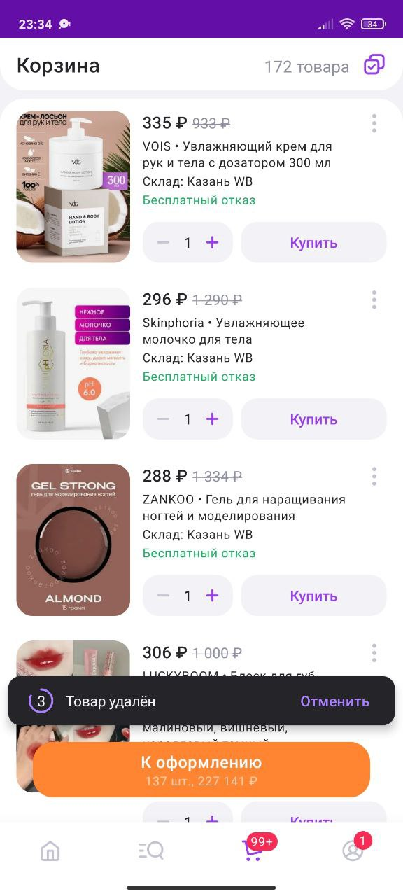

1. Переходим в корзину с помощью навигационной панели.

2. Нажимаем на три точки в верхнем правом углу товара.

3. Нажимаем «Удалить».

4. Видим уведомление, что товар удален.

**Изменение количества товара в корзине**

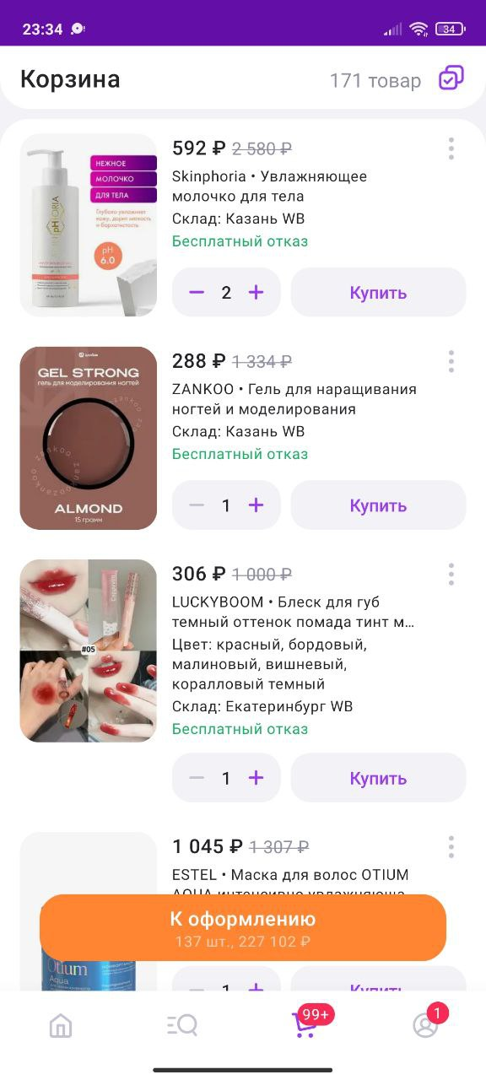

1. Переходим в корзину с помощью навигационной панели.

2. Нажимаем на «+» или «-» на каком-нибудь товаре.

3. Видим, что количество товара в корзине изменяется.

**ОФОРМЛЕНИЕ ЗАКАЗА**

**Оформление заказа с несколькими товарами из корзины**

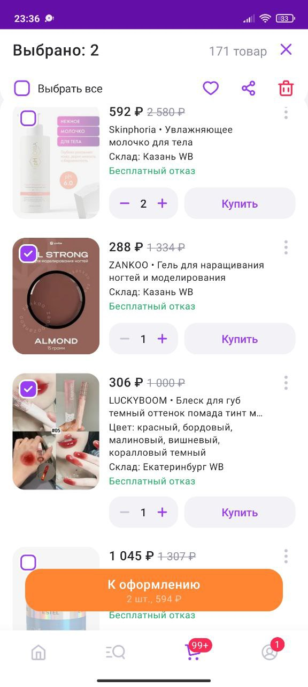 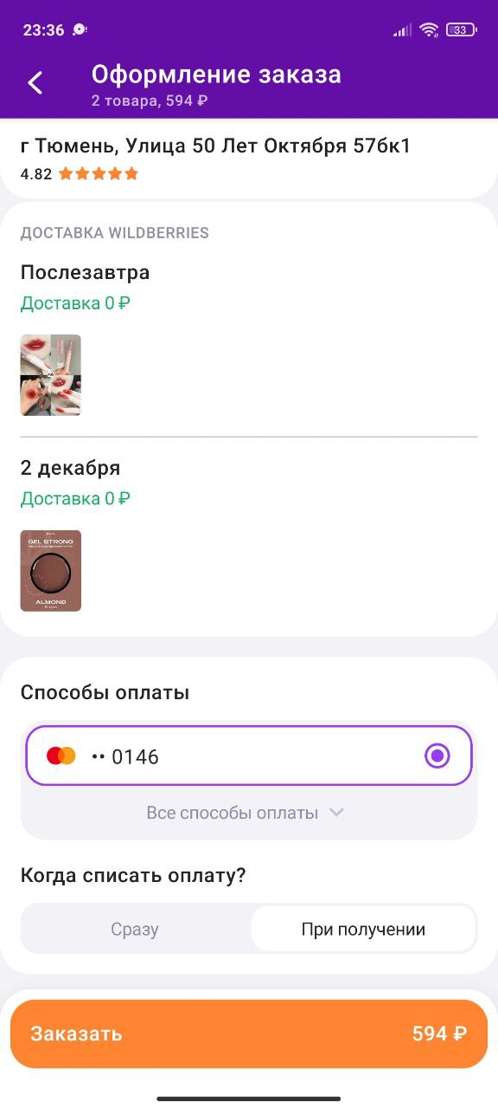 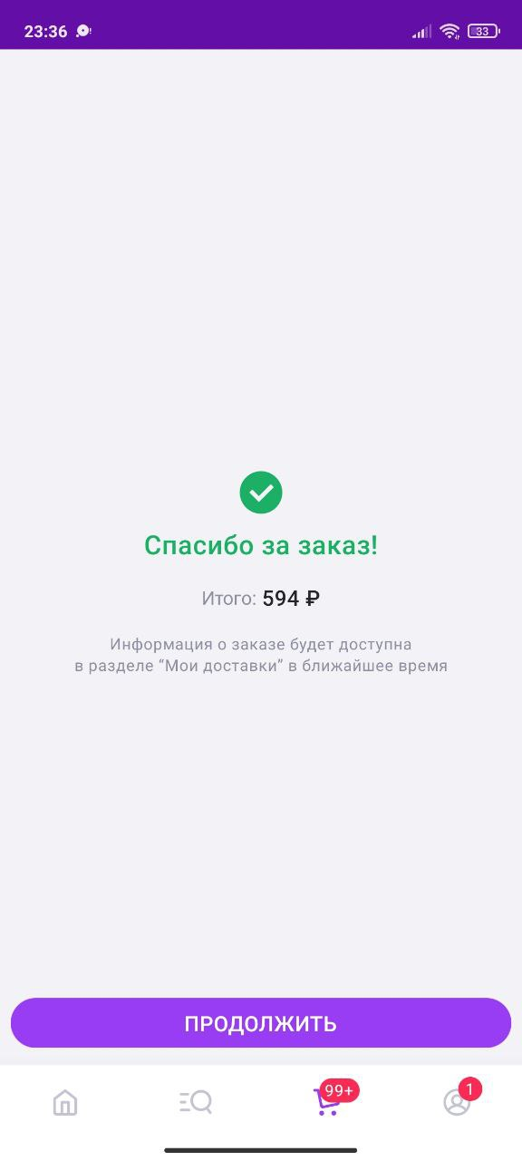

1. Переходим в корзину с помощью навигационной панели.

2. Нажимаем на галочку в верхнем правом углу.

3. Выбираем нужные товары.

4. Нажимаем на кнопку «К оформлению».

5. Выбираем адрес и способ оплаты.

6. Нажимаем на кнопку «Заказать».

7. Видим уведомление, что заказ оформлен.

**Оформление заказа с оплатой при получении**

 

1. Переходим в корзину с помощью навигационной панели.

2. Нажимаем на галочку в верхнем правом углу.

3. Выбираем нужные товары.

4. Нажимаем на кнопку «К оформлению».

5. Выбираем адрес, способ оплаты и оплату «При получении».

6. Нажимаем на кнопку «Заказать».

7. Видим уведомление, что заказ оформлен.

**ЛИЧНЫЙ КАБИНЕТ**

**Изменение настроек личного кабинета**

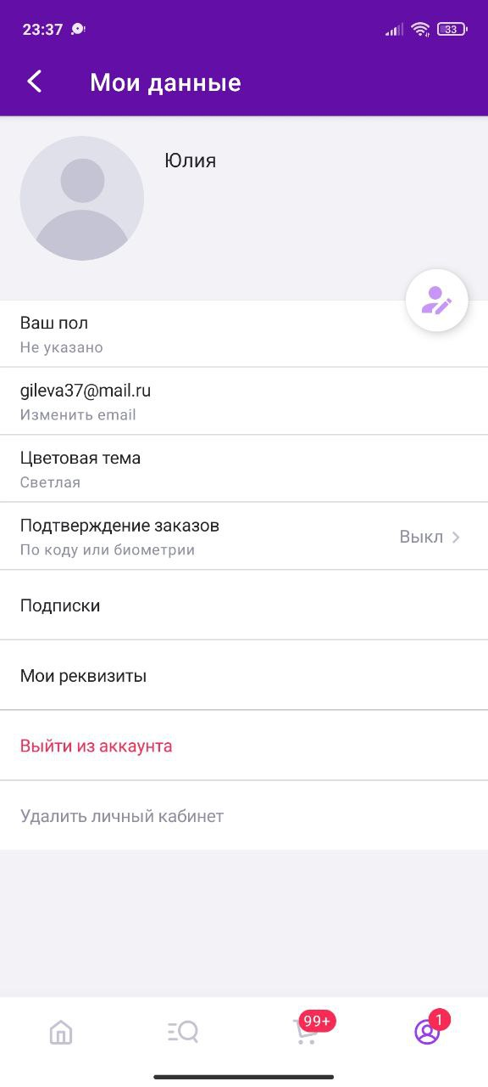 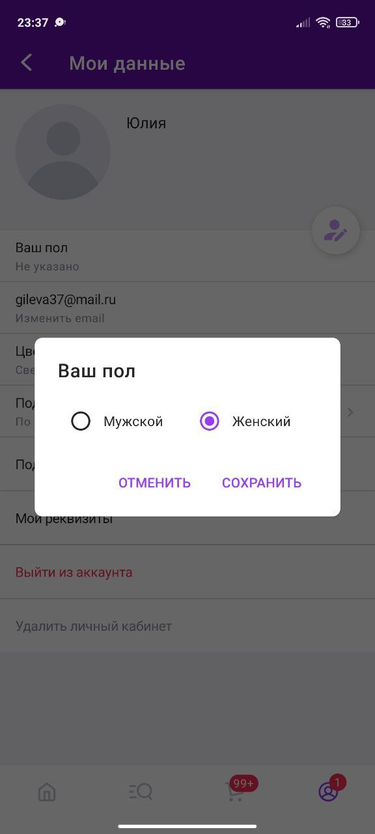 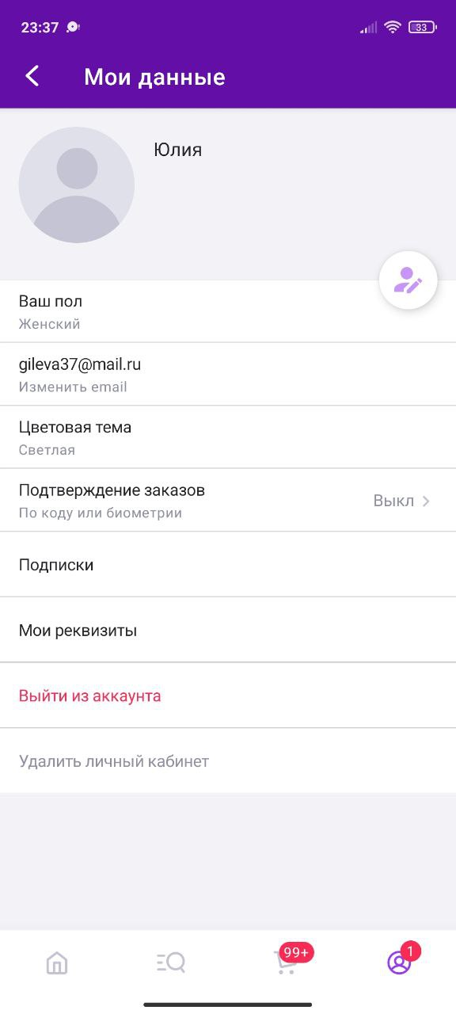

1. Переходим в личный кабинет с помощью навигационной панели.

2. Нажимаем на имя с фото.

3. Переходим в настройки и изменяем пол, нажимаем на кнопку «Сохранить».

4. Видим, что изменения сохранились.

**ДОСТАВКИ**

**Отслеживание статуса доставки заказа**

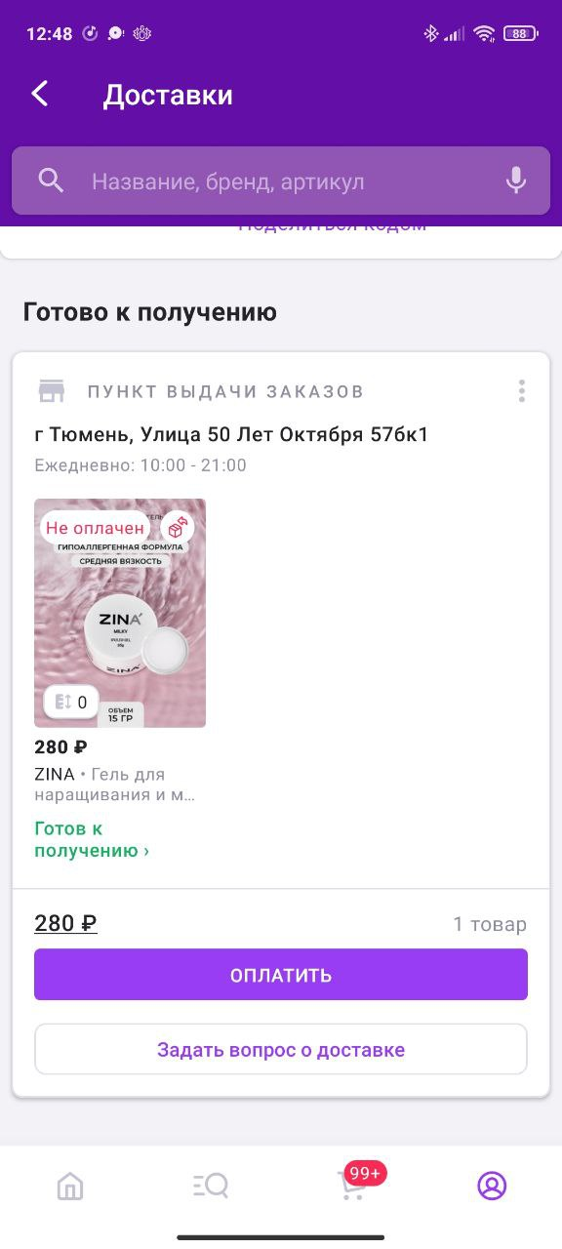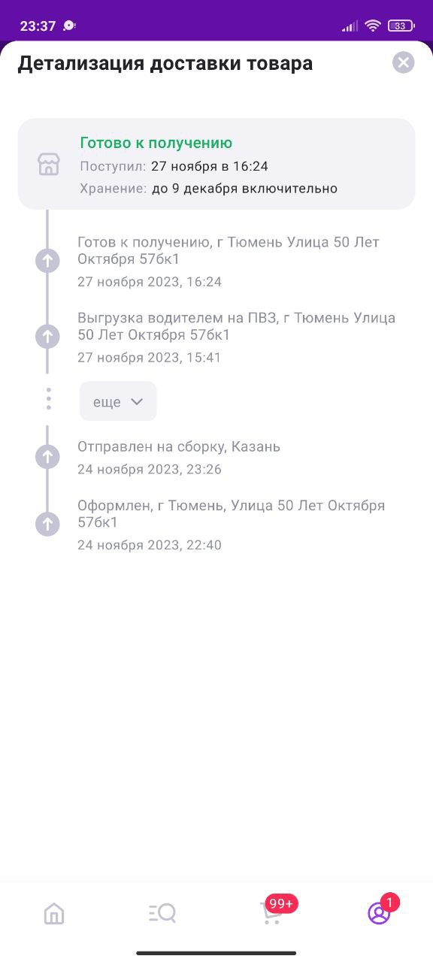 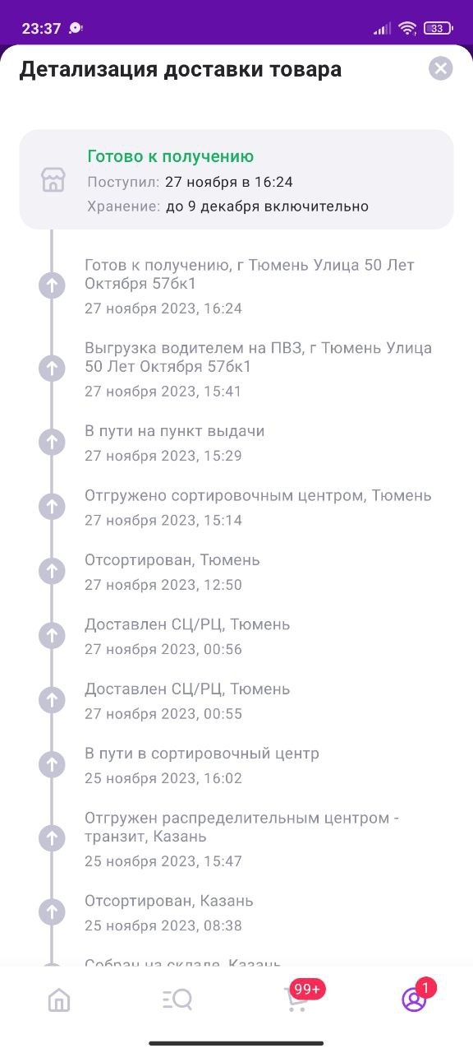

1. Переходим в «Доставки» из личного кабинета.

2. Нажимаем на кнопку статуса заказа. В нашем случае «Готов к получению».

3. Видим детализацию доставки товара.

**ОТЗЫВЫ**

**Написание отзывы о товаре**

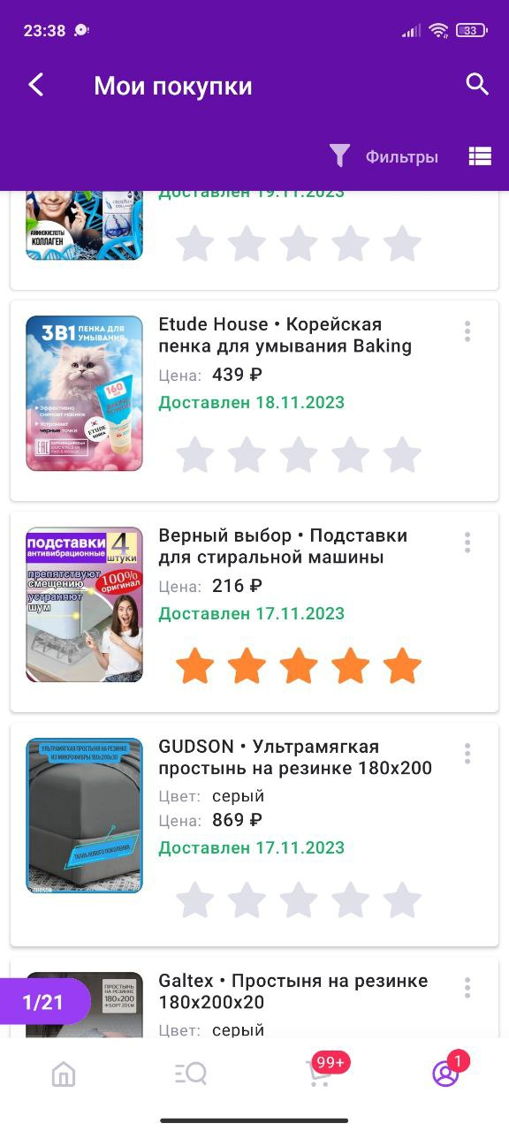 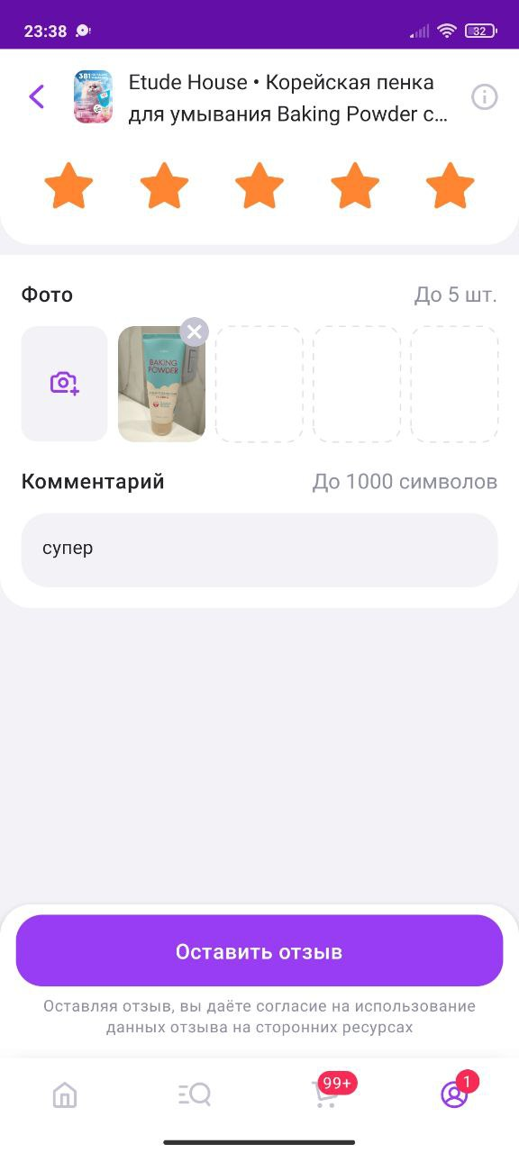 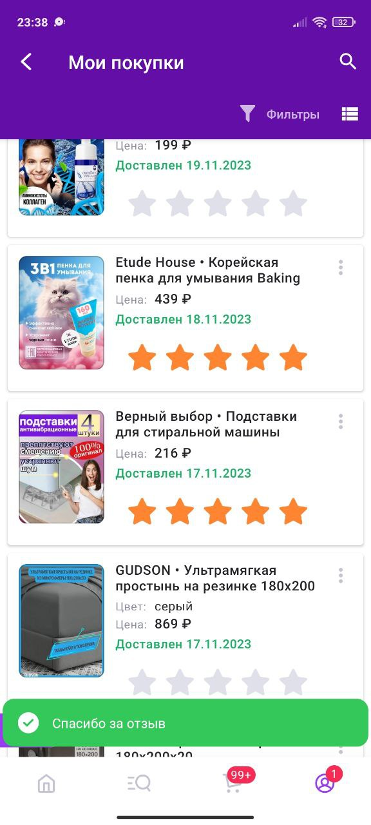

1. Переходим в «Мои покупки» из личного кабинета.

2. Оцениваем товар по звездам.

3. Открывается форма с отзывом.

4. Прикрепляем фото и пишем комментарий.

5. Видим уведомление, что отзыв оставлен.

**ФИЛЬТР**

**Выбор фильтра в каталоге товаров**

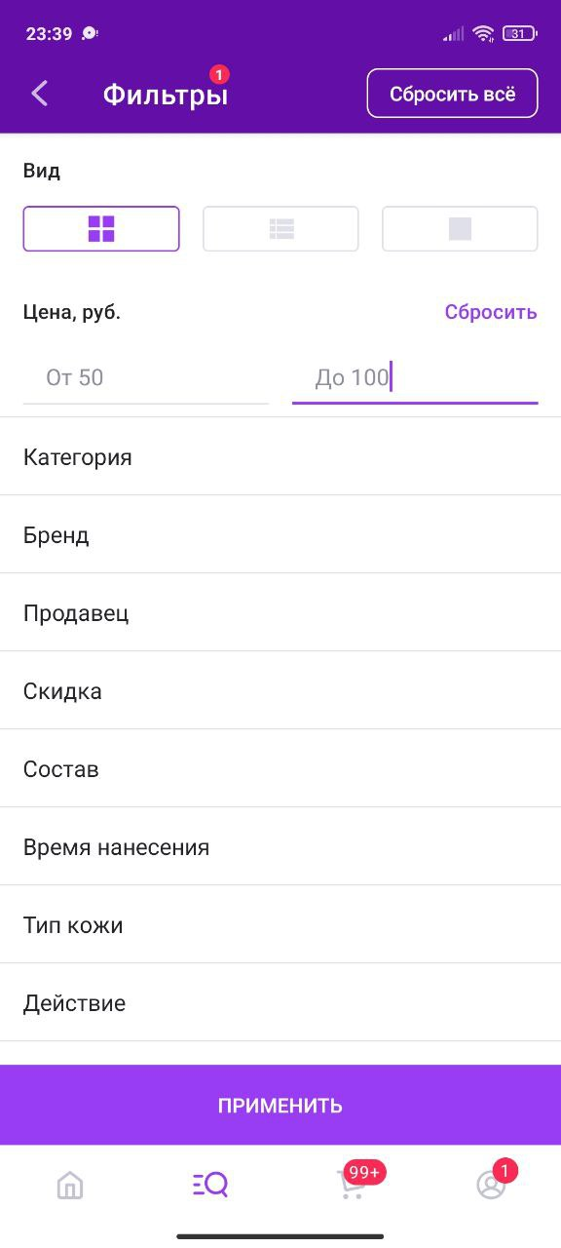 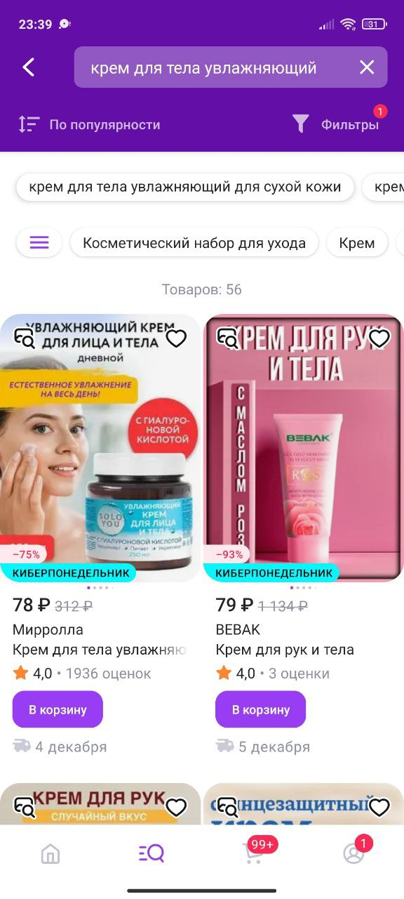

1. Переходим в каталог товаров.

2. Нажимаем кнопку «Фильтры».

3. Открывается форма для выбора фильтров.

4. Вводим ограничение по цене.

5. Видим, что фильтр сработал и нам предлагают товары по фильтру.

**Выбор фильтра в отзывах на товар**

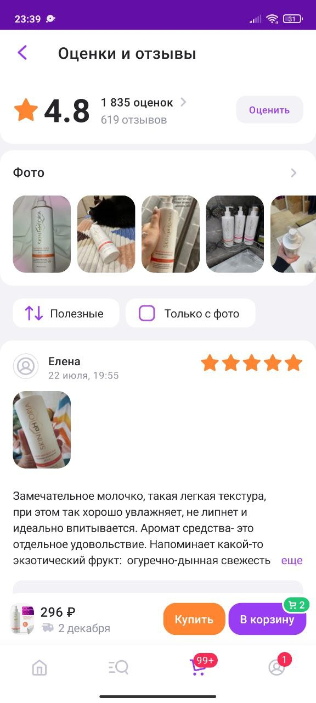 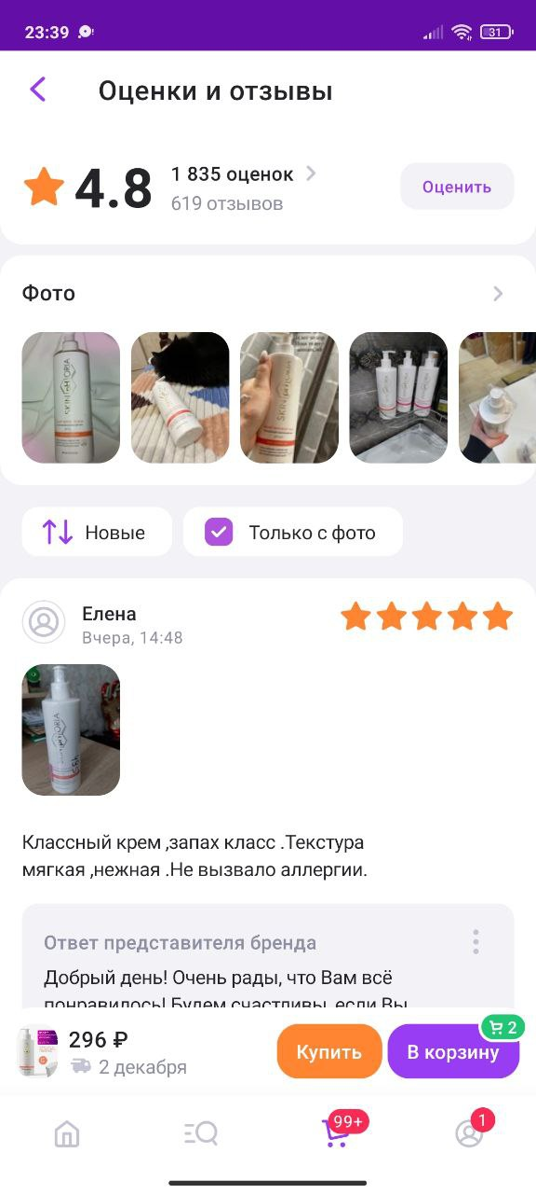

1. Переходим в отзывы в карточке товара.

2. Выбираем фильтр «Только с фото» и сортировку «Новые».

3. Видим последние отзывы с фото.

**Выбор фильтра в отложенных**

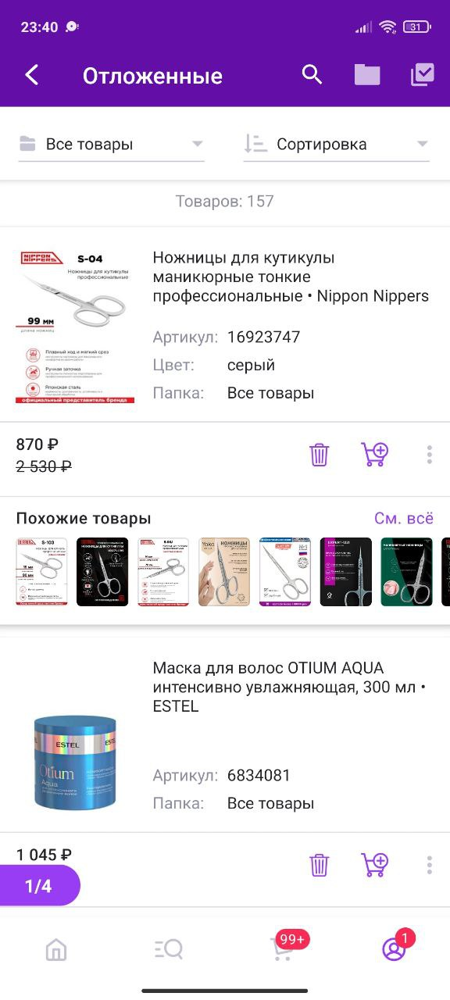 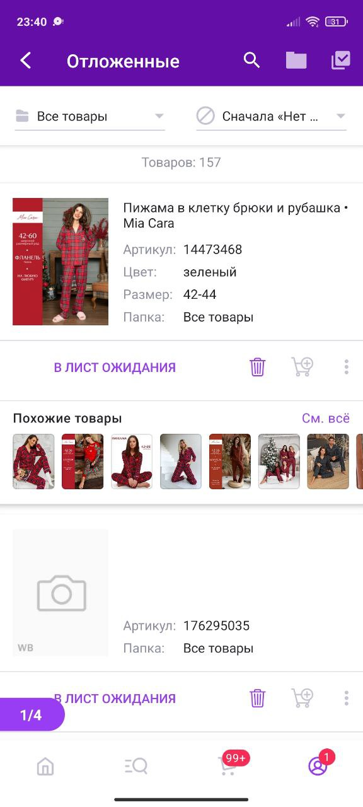

1. Переходим в отложенные через личный кабинет.

2. Выбираем сортировку «Сначала «Нет в наличии»».

3. Видим товары, которых нет в наличии.

**Выбор фильтра в моих покупках**

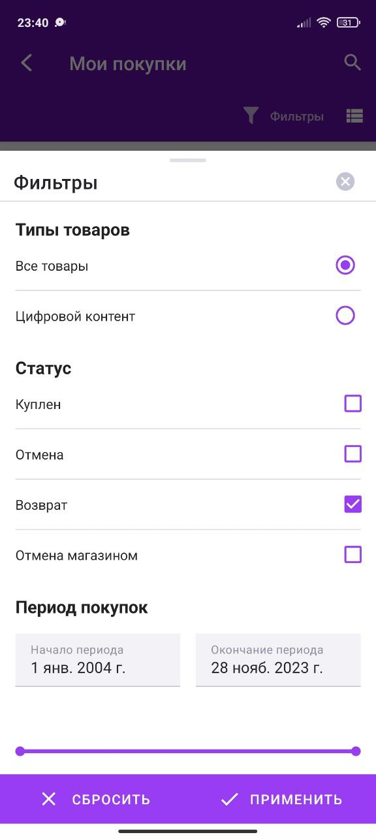 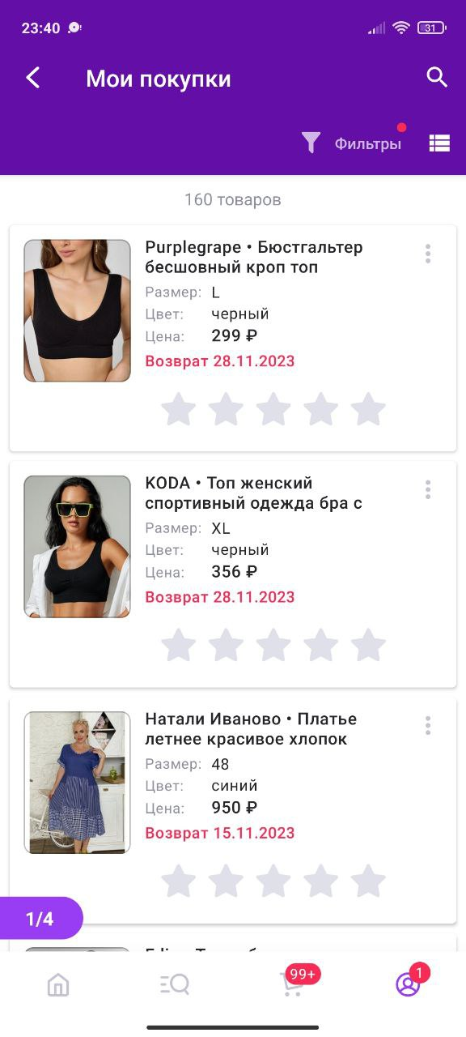

1. Переходим в «Мои покупки» через личный кабинет.

2. Нажимаем на кнопку «Фильтры».

3. Открывается форма для выбора фильтров.

4. Выбираем статус «Возврат».

5. Видим товары, которые были возвращены.

**СПОСОБ ОПЛАТЫ**

**Привязывание банка с СБП**

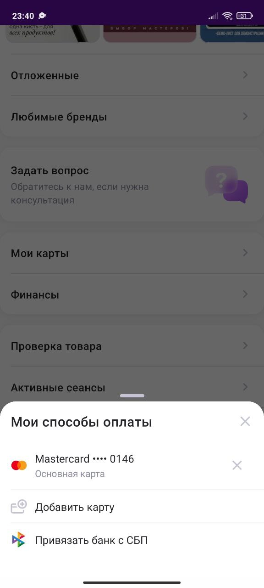 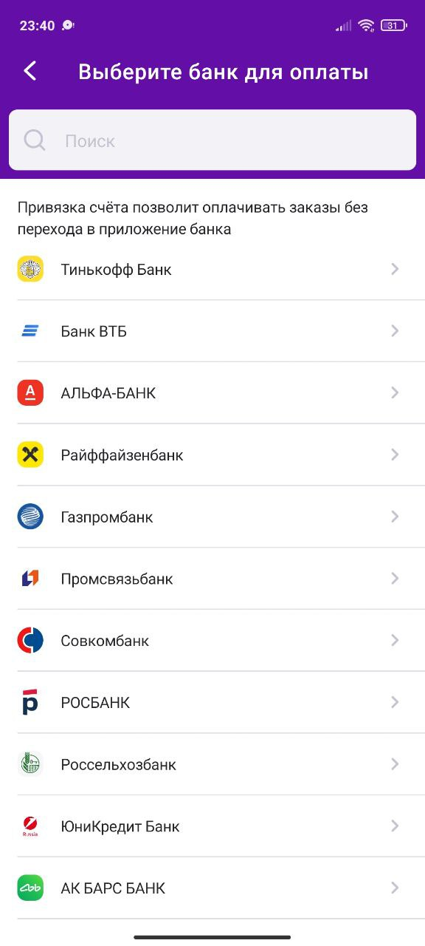 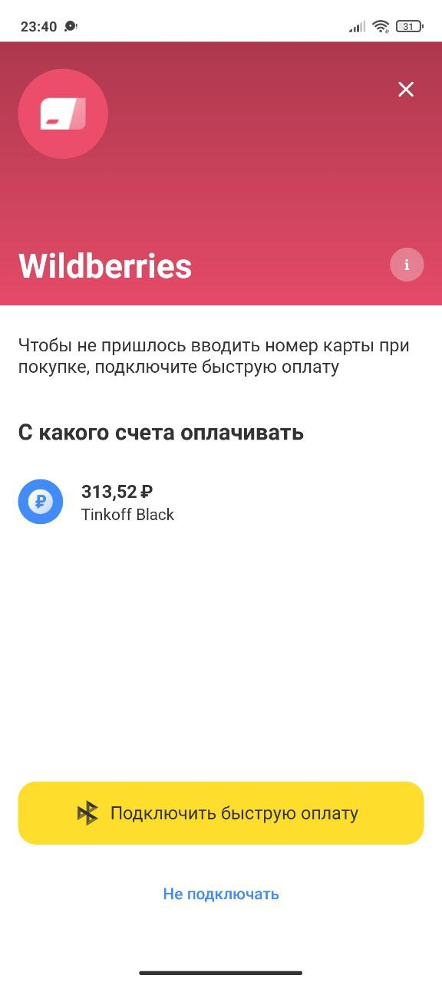 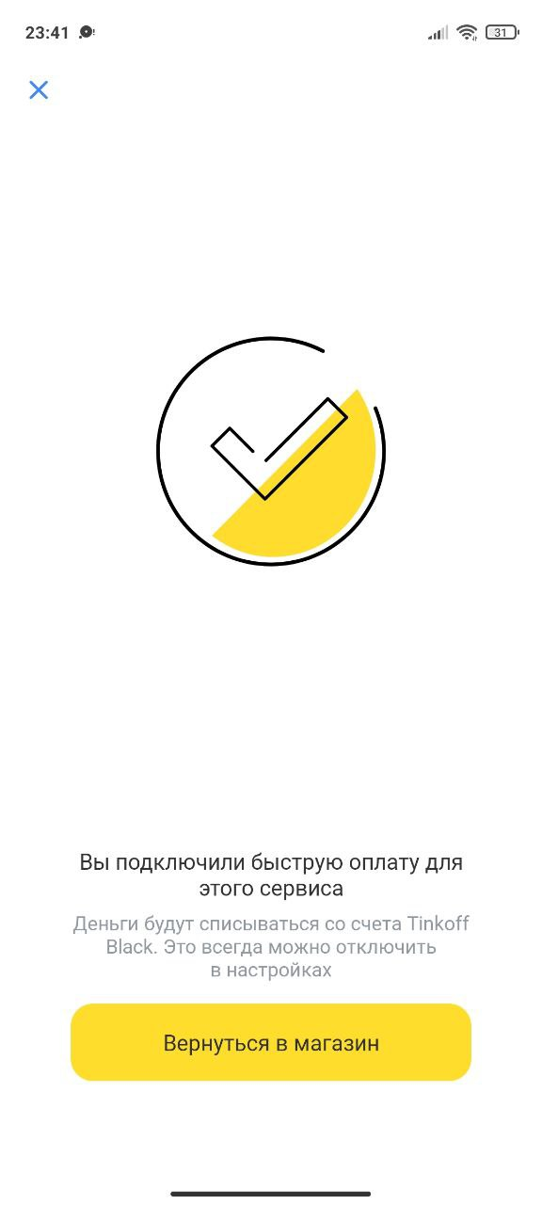

1. Переходим в «Мои способы оплаты» в личном кабинете.

2. Нажимаем на кнопку «Привязать банк с СБП».

3. Выбираем банк из списка.

4. Происходит автоматический переход в приложение выбранного банка.

5. Нажимаем на кнопку «Подключить быструю оплату».

6. Видим уведомление, что быстрая оплата подключена.

**Добавление новой карты**

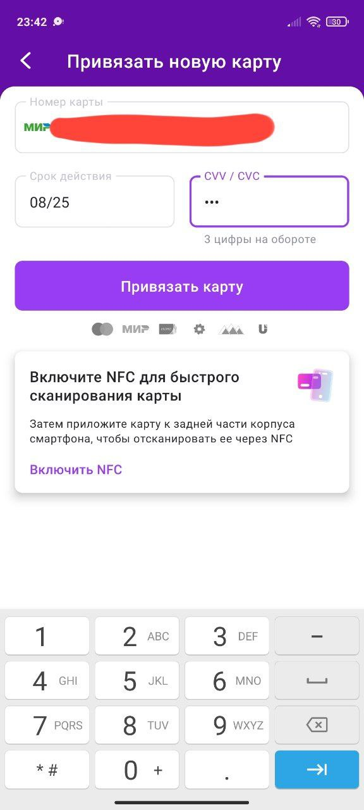 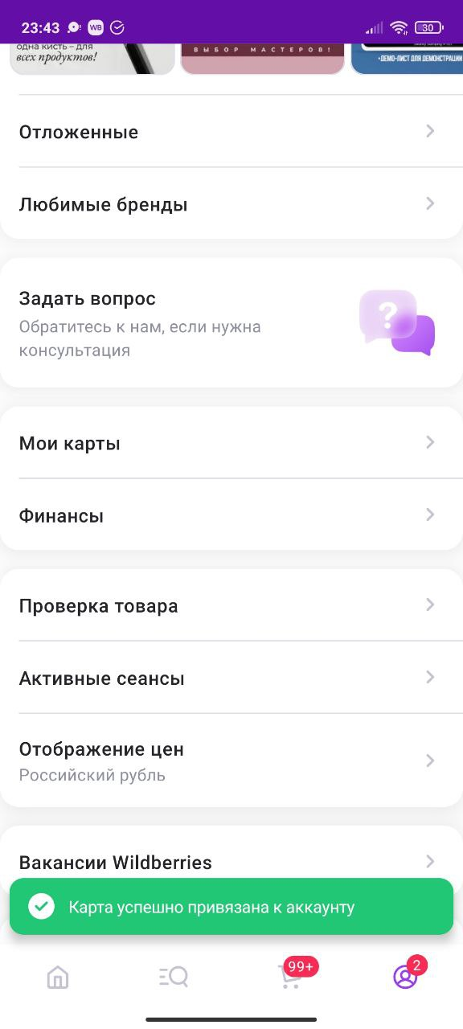

1. Переходим в «Мои способы оплаты» в личном кабинете.

2. Нажимаем на кнопку «Добавить карту».

3. Заполняем форму с реквизитами.

4. Нажимаем привязать карту.

5. Вводим пинкод от банка.

6. Если проверочный платеж пройден успешно, то мы видим уведомление, что карта успешно привязана к аккаунту.

**Удаление привязанной карты**

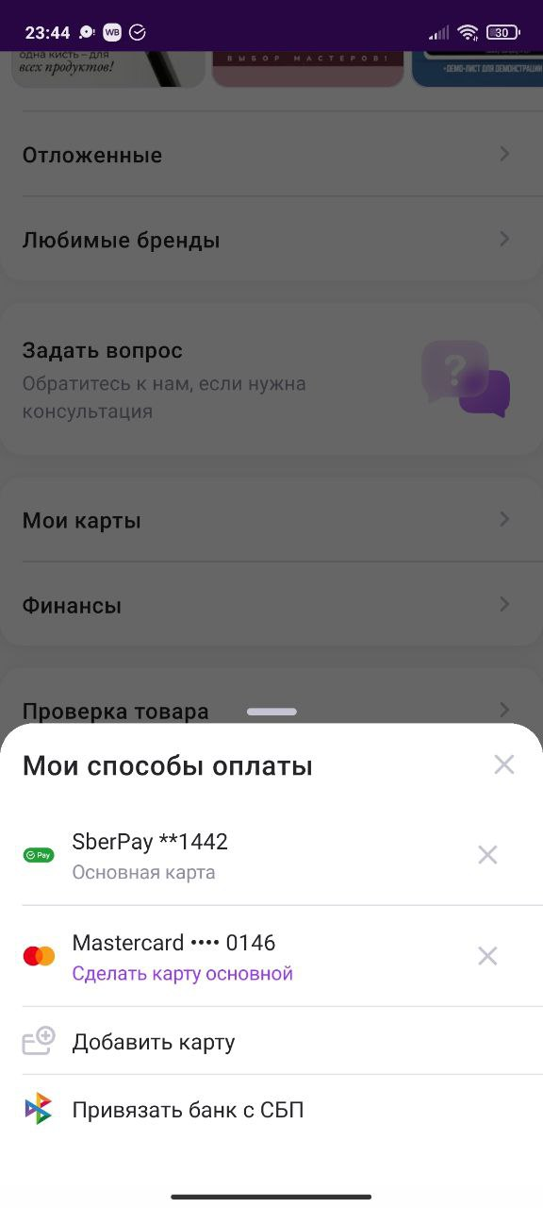 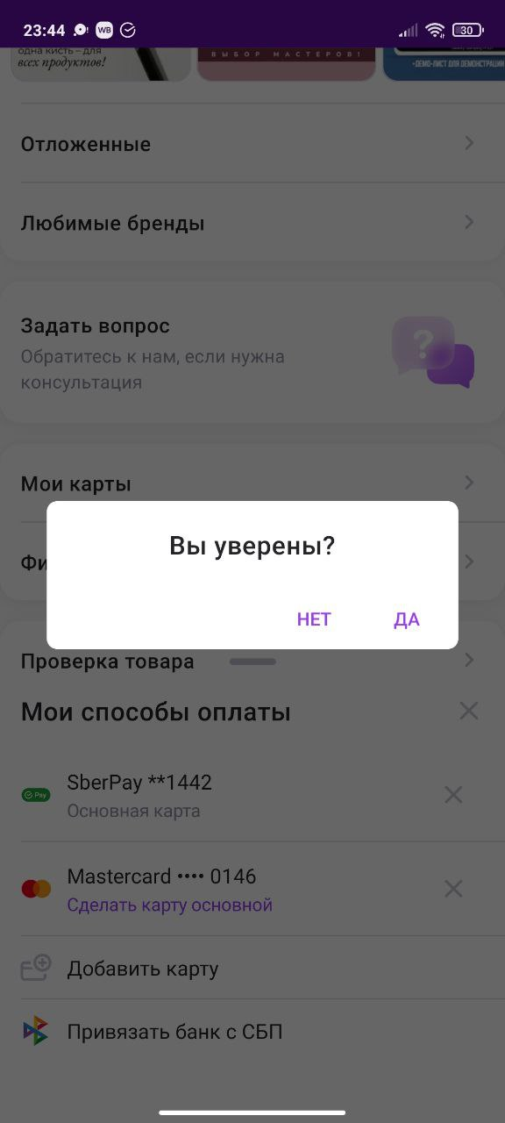 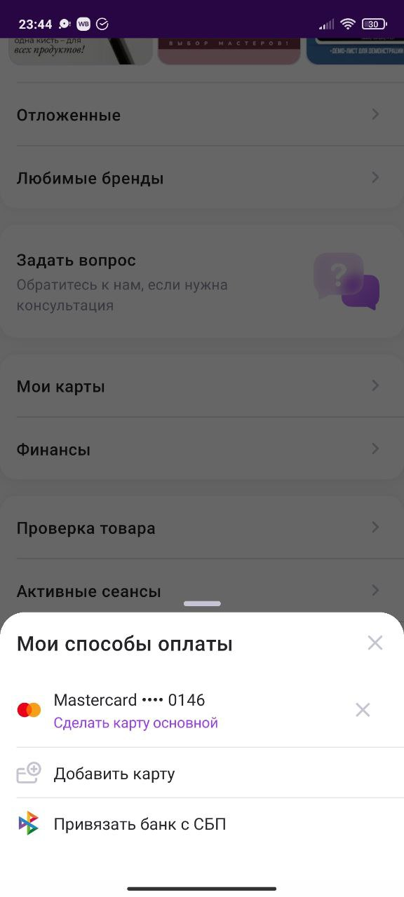

1. Переходим в «Мои способы оплаты» в личном кабинете.

2. Нажимаем на «крестик» на карте, которую необходимо удалить.

3. Подтверждаем свою уверенность.

4. Видим, что карта удалена.

**ЛИСТ ОЖИДАНИЯ**

**Добавление товара в лист ожидания**

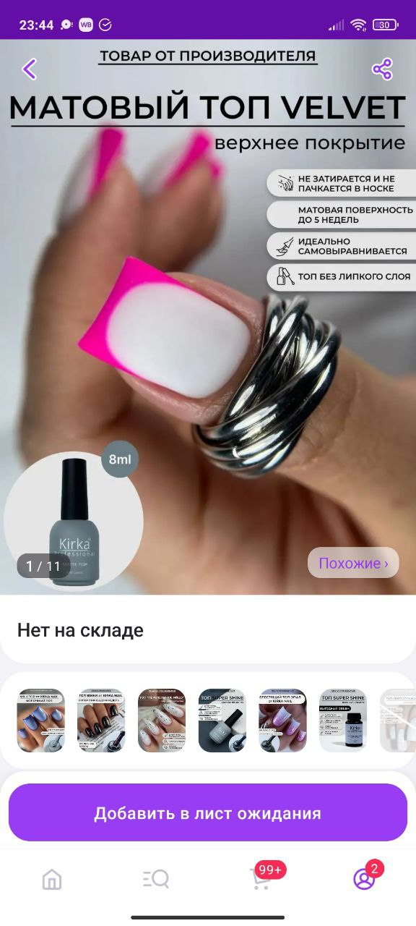 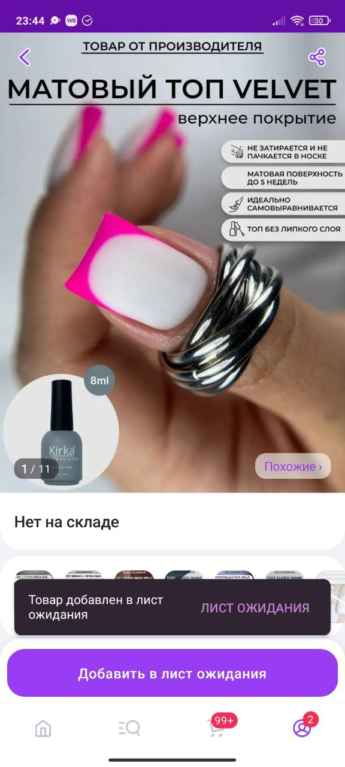

1. Переходим в карточку товара, которого нет в наличии.

2. Нажимает на кнопку «Добавить в лист ожидания».

3. Видим уведомление, что товар добавлен в лист ожидания.

**Удаление товара из листа ожидания**

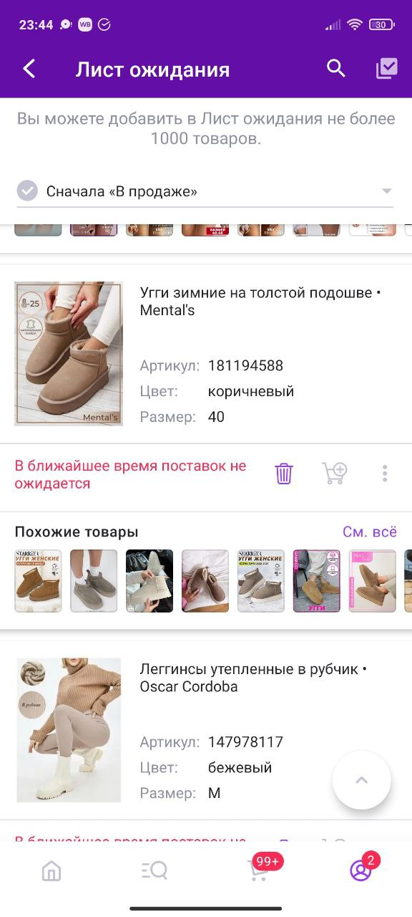 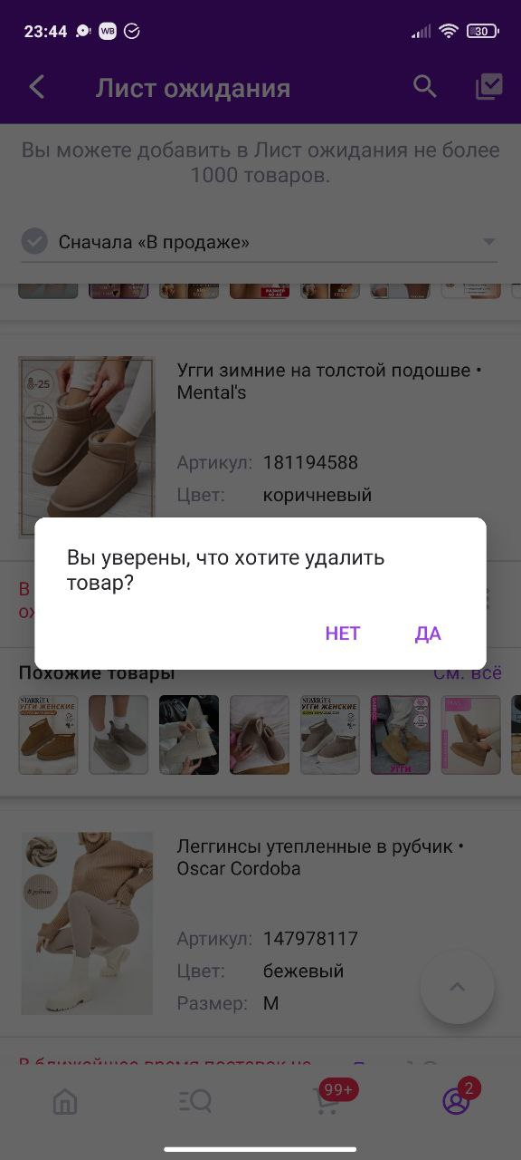 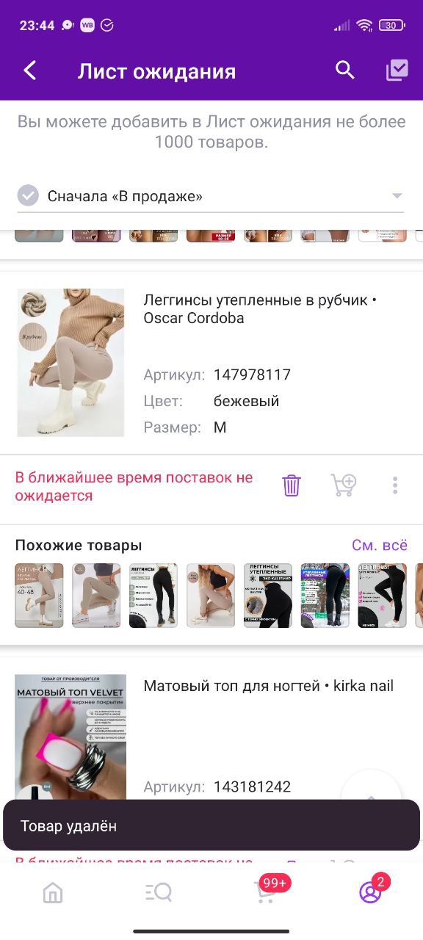

1. Переходим в лист ожидания из личного кабинета.

2. Нажимаем на «корзину» в товаре, который необходимо удалить.

3. Подверждаем свою уверенность.

4. Видим уведомление, что товар удален.

**Добавление товара в корзину из листа ожидания**

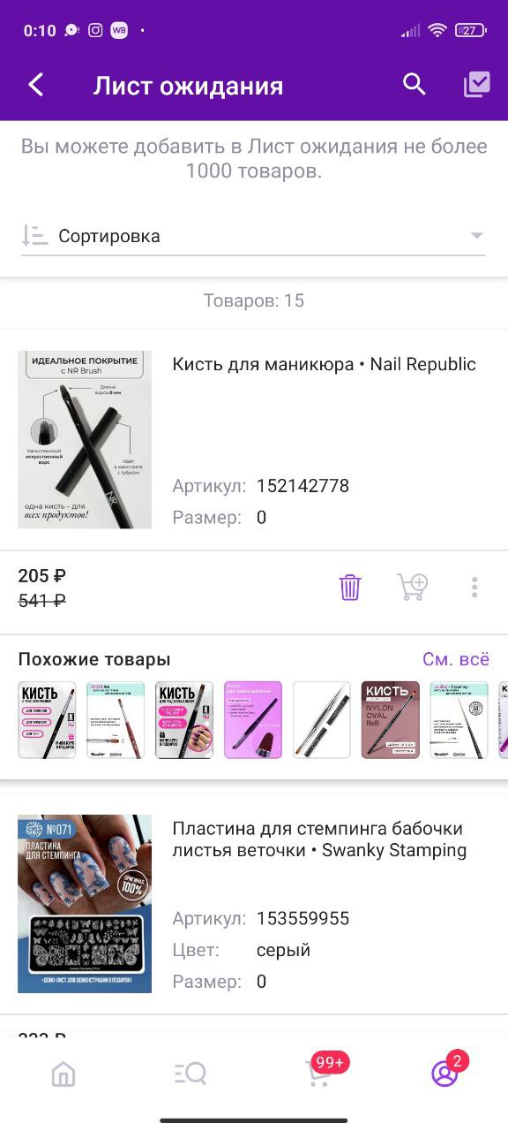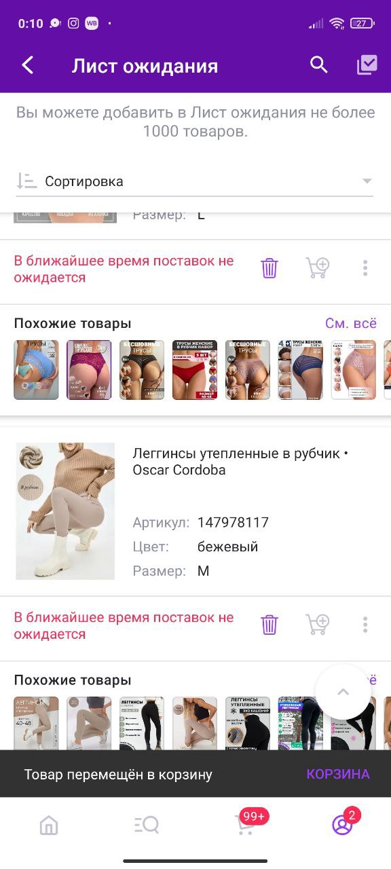

1. Переходим в лист ожидания из личного кабинета.

2. Нажимаем на «корзину с плюсиком» в товаре, который необходимо добавить в корзину.

3. Видим уведомление, что товар перемещен в корзину.

**АДРЕС ДОСТАВКИ**

**Изменение адреса доставки**

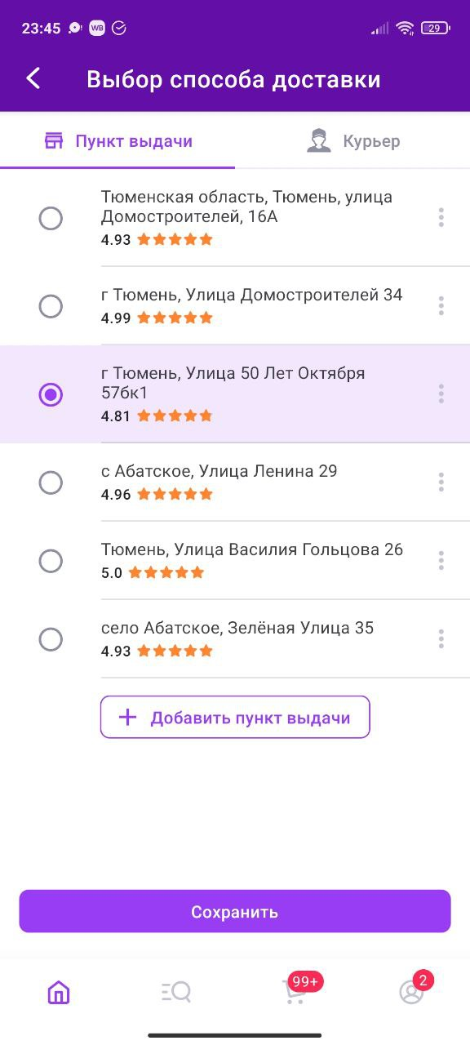

1. Переходим в раздел «Главная» на навигационной панеле.

2. В самом верху нажимаем на кнопку «Пункт выдачи».

3. Открывается форма с выбором способа доставки.

4. Изменяем адрес.

5. Нажимаем на кнопку «Сохранить».

**Добавление нового адреса доставки**

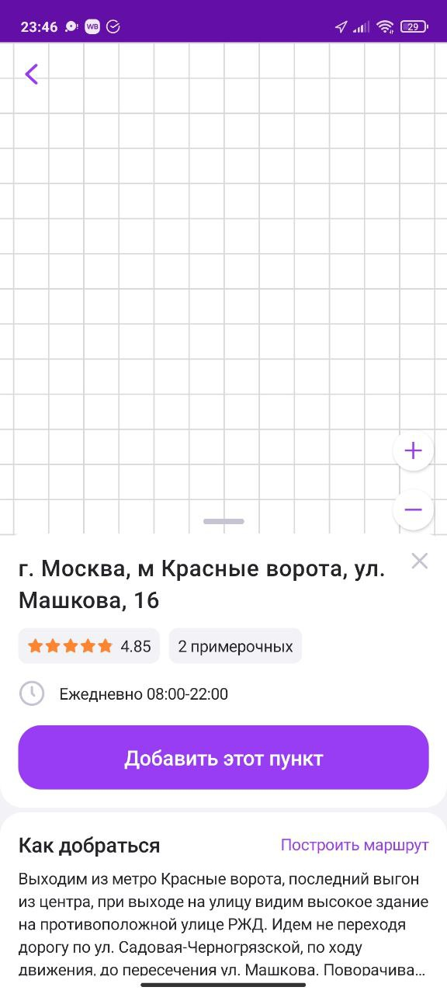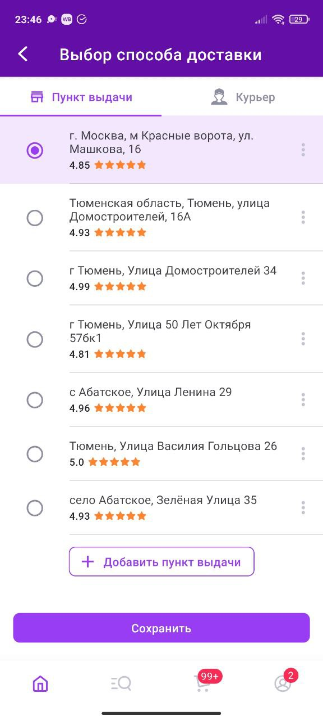 

1. Переходим в раздел «Главная» на навигационной панеле.

2. В самом верху нажимаем на кнопку «Пункт выдачи».

3. Открывается форма с выбором способа доставки.

4. Нажимаем на кнопку «Добавить пункт выдачи».

5. Открывается форма с картой.

6. Выбираем нужный пункт выдачи и нажимаем на кнопку «Добавить этот пункт».

7. Видим, что пункт выдачи добавлен.

**Удаление адреса доставки**

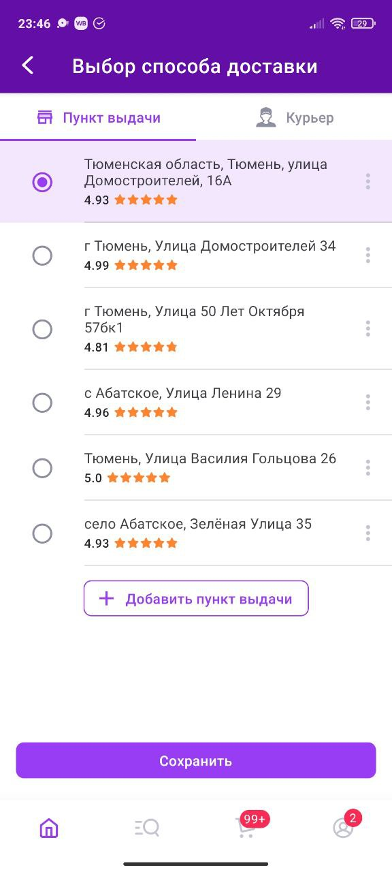

1. Переходим в раздел «Главная» на навигационной панеле.

2. В самом верху нажимаем на кнопку «Пункт выдачи».

3. Открывается форма с выбором способа доставки.

4. Нажимаем на «три точки» в адресе, который необходимо удалить.

5. Нажимаем на кнопку «Удалить».

6. Видим, что пункт удален.

**УВЕДОМЛЕНИЯ**

**Удаление всех уведомлений**

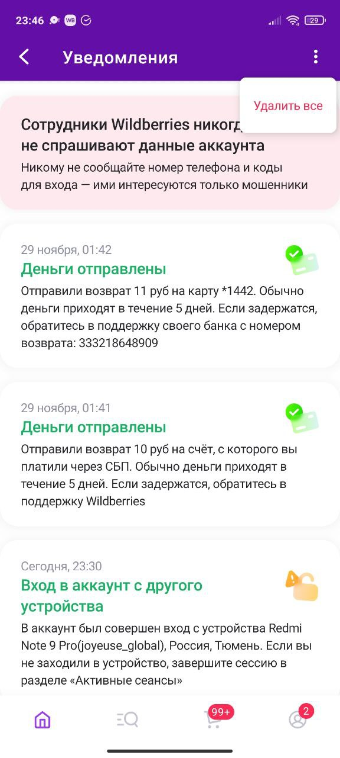 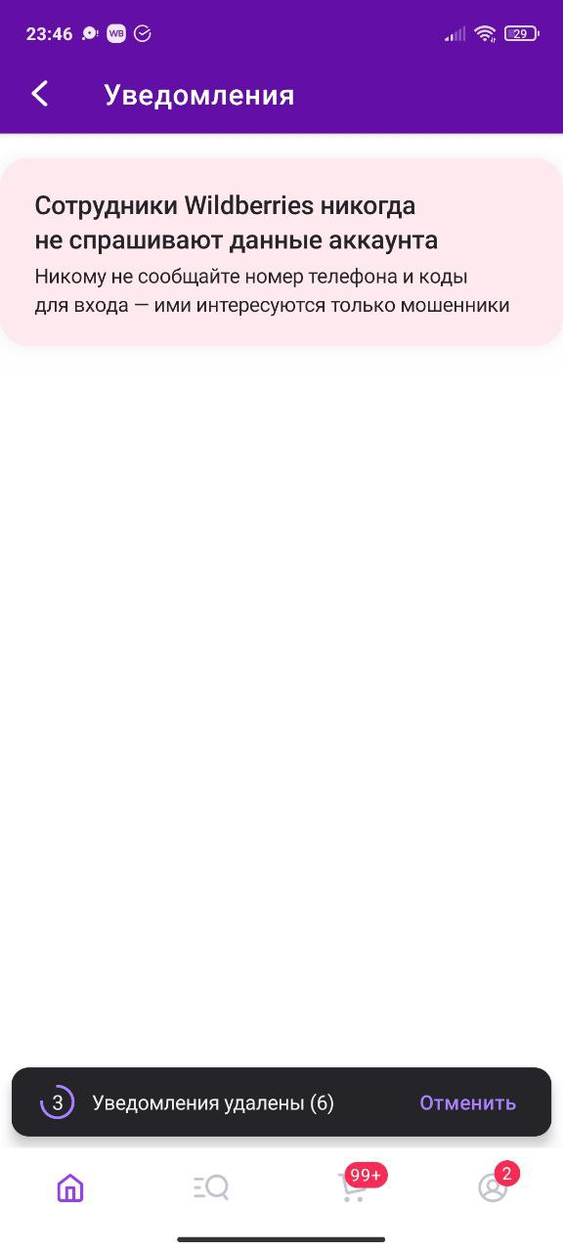

1. Переходим в раздел «Главная» или «Личный кабинет» на навигационной панеле.

2. Нажимаем на «колокольчик» в верхнем правом углу.

3. Переходим в форму с уведомлениями.

4. Нажимаем на «три точки» в верхнем правом углу.

5. Нажимаем на кнопку «Удалить все».

6. Видим уведомление, что уведомления удалены.